Открытый урок на тему:
«Сложение и вычитание десятичных дробей»
В 5 ^{е} классе

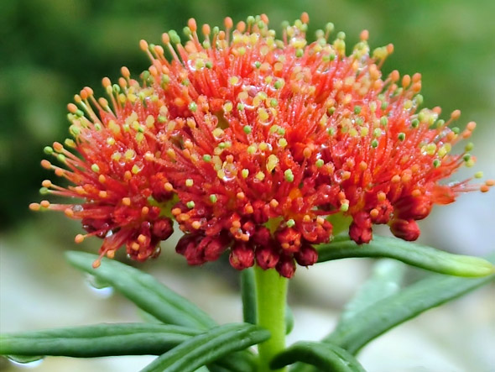

Учитель: Гаджикурбанова М.К. 2016г.
2016 год.
Конспект открытого урока в 5е классе
по теме
«Сложение и вычитание десятичных дробей»
Цели: Обучающие:
систематизировать знания учащихся по теме, закрепить умения применять изученные правила при решении задач и примеров,
Добиться усвоения и запоминания алгоритмов сложения, вычитания десятичных дробей, свойств уравнений.
Воспитывающие:
Создать условия для общения учащихся, сотрудничества и взаимопонимания.
Способствовать формированию творческого отношения к познавательной практической деятельности.
Развивающие:
Содействовать развитию познавательной деятельности учащихся.
Задачи:
- Активизировать знания учащихся о проблемах сохранения окружающей среды.
- Побудить учащихся к открытию способа сложения и вычитания десятичных дробей.
- Организовать в совместной деятельности с учащимися принятие цели и задач урока.
- Развивать умения учащихся складывать и вычитать десятичные дроби.
- Создать условия для формирования у учащихся ключевых компетенций.
- Воспитывать в учащихся потребность быть грамотным природопользователем, способствовать развитию активной гражданской позиции.
- Создать комфортную образовательную среду.
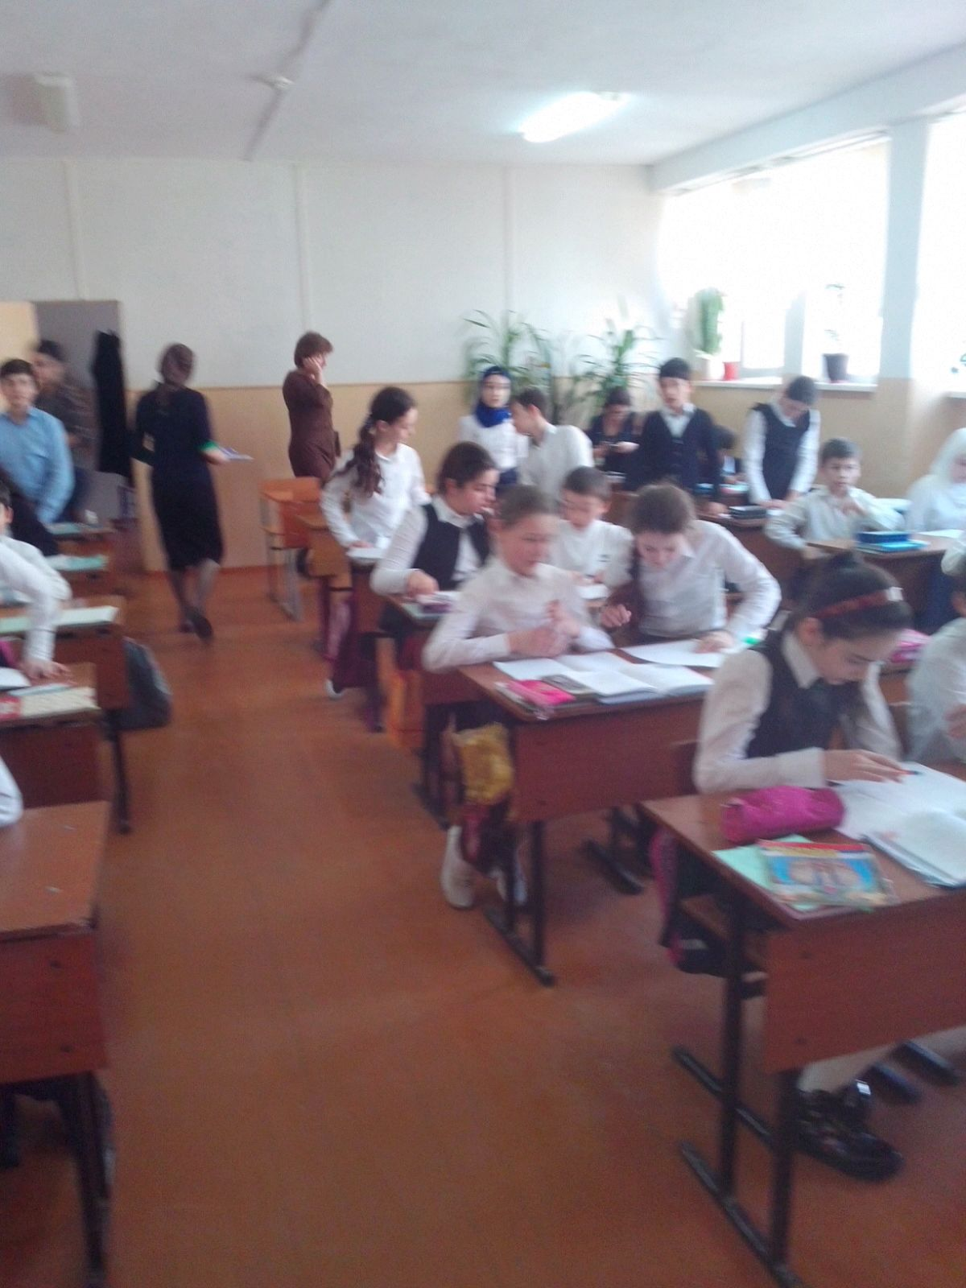
I Оргмомент. Эпиграф: О дробь десятичная!
Удобная и практичная,
Место запятых знай,
Любую задачу решай!
Здравствуйте, ребята.
Ровно встали, тихо сели,
Головами повертели.
Очень сладко потянулись
И друг другу улыбнулись.
Прозвенел сейчас звонок
Начинаем наш урок.
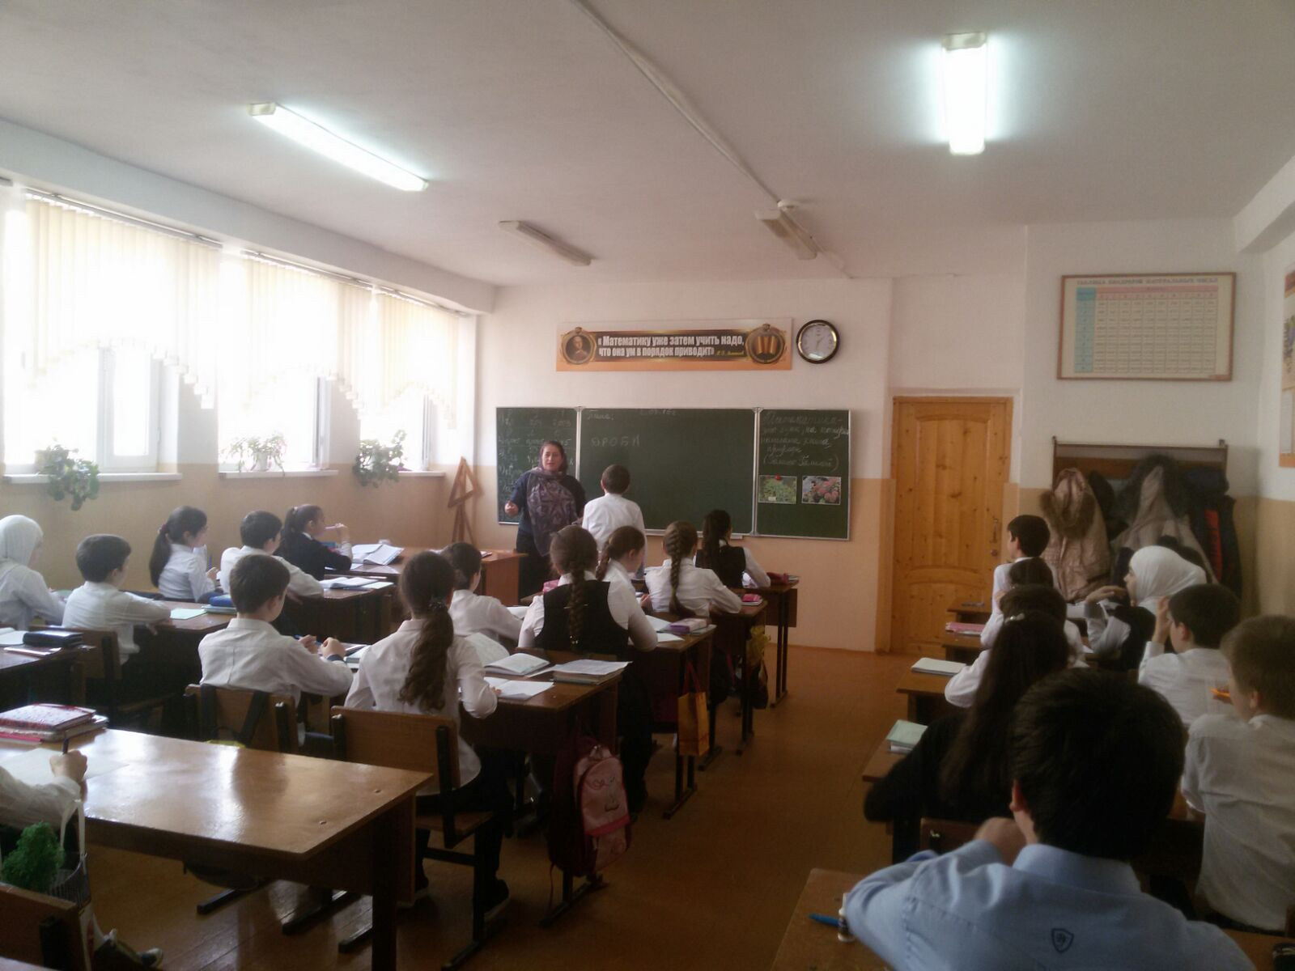
II Введение в тему.
-Перед вами лежит таблица успешности, в которой вы должны оценить каждое выполняемое вами задание во время урока. (максимальный балл за каждое задание - 3 балл).
- А сейчас я хочу предложить вам интересное задание: откройте 1-ый лист «Экологическая шифровка» и обведите в кружок заглавные буквы тех высказываний, с которыми вы согласны.

Приложение 1. Экологическая шифровка.
Задание: обведи в кружок заглавную букву того высказывания, с которым согласен.

Доброе дело – не сорить на улице, убирать за собой мусор в лесу.
Полиэтиленовые пакеты, выброшенные на улицу, удобряют почву.
Риск отравиться и отравить окружающую среду грозит, если сжигаешь пластиковые бутылки.
Лес большой, можно выкидывать мусор, места хватит.
Открытый кран в школе увидел – подойди выключи.
Украсить жизнь весной можно большим букетом подснежников.
Зеленая книга – книга, в которую занесены исчезающие виды животных и растений.
Береги свои леса: лес – богатство и краса.
Исчезающие виды растений и животных занесены в красную книгу.

Если вы правильно выполнили задание, то из заглавных букв вы получите название чисел, с которыми сегодня мы будем продолжать работать.(«Дроби»)
Прочитайте вслух, с какими предложениями вы согласились (читают по цепочке)
-А какие дроби мы изучаем? (десятичные)
Оцените свою работу в таблице успешности.
Ребята, а судя по такому началу урока, как вы думаете, о чем еще очень важном сегодня пойдет речь? (Об экологии) А вы думаете на уроке математики получится у нас рассуждать об экологии? (да, нет) Попробуем?
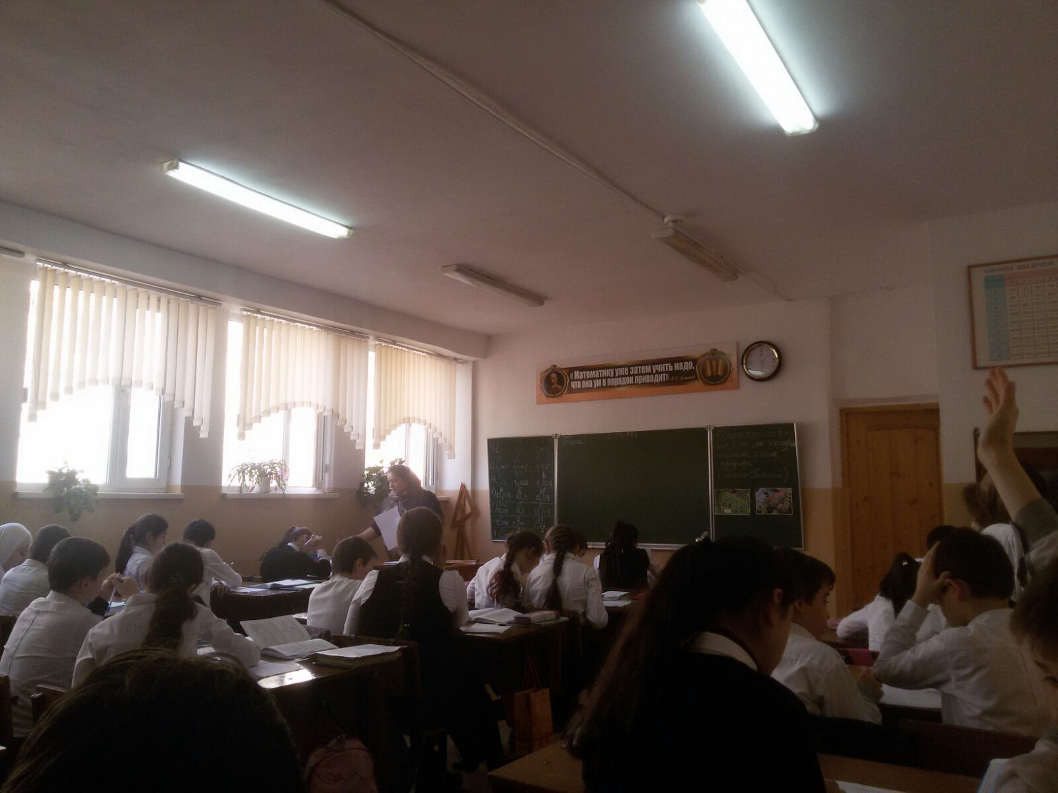
III Устная работа.
Давайте представим себя юными экологами и сегодня на уроке попробуем решить задачи не из учебника, а экологические задачи о нашем родном крае.
- Но сначала подготовительное задание: используя следующий набор цифр: 1,3,5 составьте наибольшую и наименьшую десятичную дробь так, чтобы целая часть содержала только одну из данных цифр, каждую цифру можно использовать один раз. (5,31 и 1,35).
Оцените свою работу в таблице успешности.
Задача1.На берегу Каспийского моря отдыхает две группы туристов. Одна группа оставила после себя 5,31 кг мусора, а вторая группа оставила – на 1,35 кг мусора меньше. Сколько мусора оставили эти две группы.
Задачи урока: (дети сами планируют урок)
- Повторим , что мы знаем о десятичных дробях;
- Повторим алгоритм сложения и вычитания десятичных дробей, сконструируем правило;
- Порешаем примеры;
- Проверим свои знания
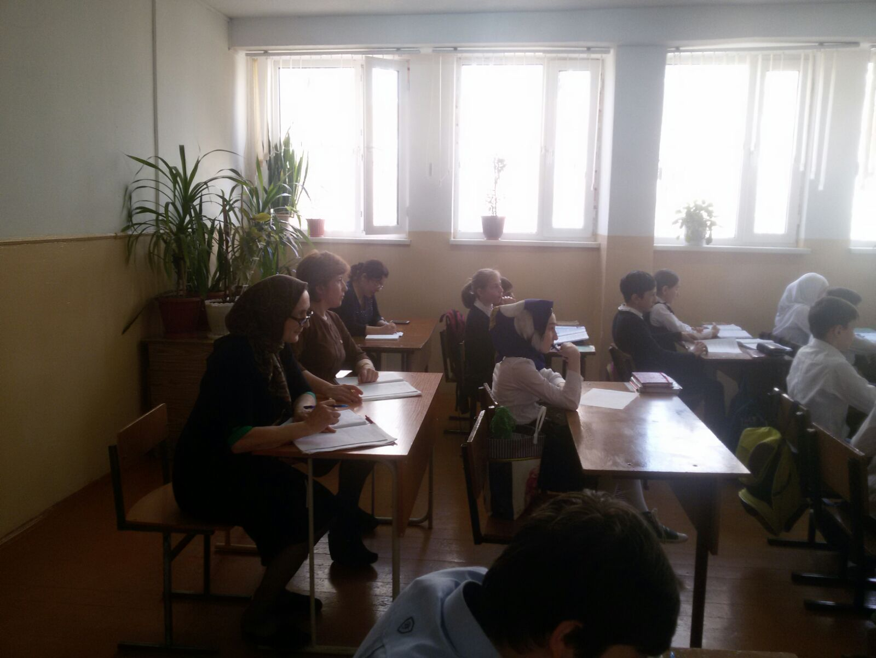

IV. Актуализация опорных знаний.
- Какую дробь считают десятичной?
- В чем особенность записи десятичных дробей?
- Что отделяет запятая?
- Где находится целая часть, а где дробная в записи десятичной дроби?
- Сколько цифр должно быть в дробной части?
- Выясните в каком столбце верно записана десятичная дробь, обведите букву ему соответствующую и вы узнаете название одного растений, занесенного в красную книгу.
1 ) семь целых три десятых
7, 3-Р7,03-У7,003-П
2) ноль целых сорок пять сотых
0, 045-Р 0, 0045-Л 0,45-О
3) четыре целых двадцать восемь тысячных
4, 28-Р 4, 028-Д4, 0028-Ь
4) двенадцать целых девять сотых
12, 009-А12, 9-Е12,09-И
5) восемнадцать целых восемь десятых
18,08-Ш18,8-О18, 008-В
6) пять целых семнадцать десятитысячных
5, 0017-Л5, 017-У5, 17-И
7) тридцать шесть целых сто две тысячных
36, 0102-В36, 1002-И36,102-А

Родиола розовая (золотой корень) – травянистое многолетнее растение, растущее не выше полуметра. Растение имеет толстое и мощное корневище и мясистые корни
Родиола обладает многими полезными свойствами, например, она улучшает работу сердца и повышает артериальное давление. Улучшает умственную способность (в том числе и физическую). В корнях растения содержатся вещества, которые применяют для остановки кровотечения и восстановления сил организма после большого переутомления. Родиола применяется при плохом аппетите, нарушении процессов обмена и при воспалениях разного рода. А также препараты из родиолы применяют как жаропонижающее или противоаллергенное средство. Родиолой лечат острые и хронические радиационные поражения, перегревание или переохлаждение. Родиола быстро залечивает раны, улучшает зрение и повышает остроту слуха.
Оцените свою работу в таблице успешности.

- На таблице представлены название городов и их численность. Расставить в порядке возрастания числа.
Махачкала-583,233 тыс., Дербент-121,25 т., Хасавюрт-136,789 т., Буйнакск-63,312 т., Каспийск-107,329 т., Кизляр-48,102 т., Избербаш-56,914 т., Даг. Огни-28,669 т., Южно-Сухокумск-10,359 т. Кизилюрт-34,939 т..

Оцените свою работу в таблице успешности.
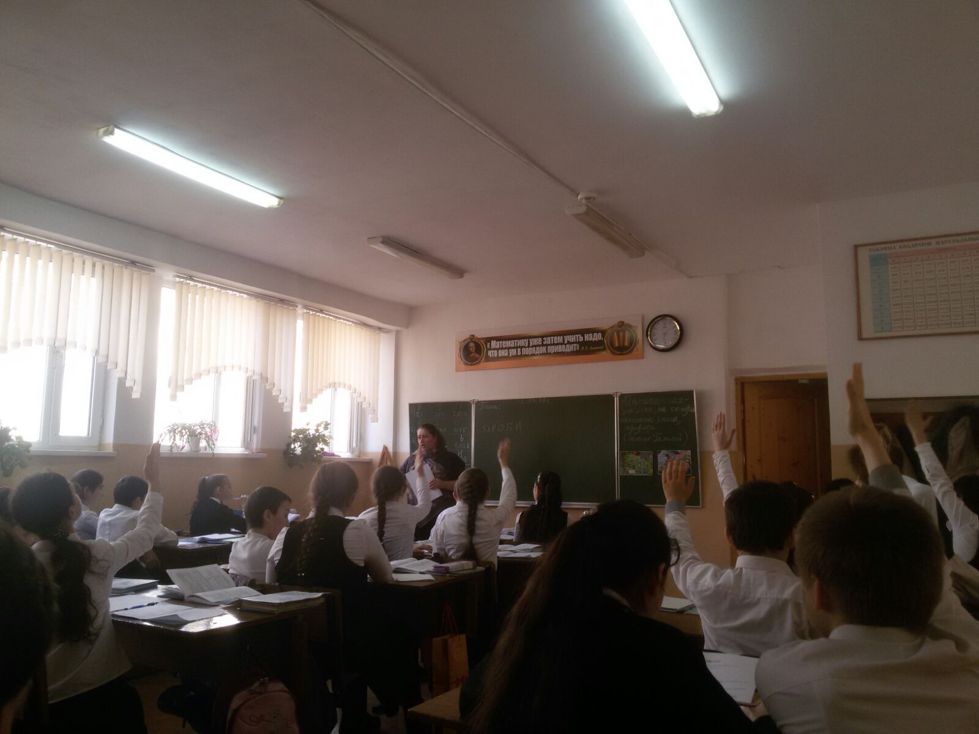
V. Физкультминутка.
Мы устали чуточку,
Отдохнем минуточку.
Поворот, наклон, прыжок,
Улыбнись давай, дружок.
Еще попрыгай: раз, два, три!
На соседа посмотри,
Руки вверх и тут же вниз
И за парту вновь садись.
VI. Закрепление изученного материала.
1.Даны числа: 25,4 0,9 2,04 14,6 100,9
Задания (устно):
Сложите первое и четвертое числа и вы узнаете, какую площадь на планете занимают леса.(40млн км²)
- Вычесть из первого с конца числа второе число сначала и вы узнаете, сколько лет разлагается в почве консервная банка.(100лет)То число, которое у вас получилось, умножить на 5. Столько лет разлагается в почве пластиковая бутылка.(500лет)Сумму всех чисел умножьте на 0. Стекло не переработается в почве никогда.

2.Задачи-шутки (устно на слайдах)
1. Коля свой дневник закопал на глубину 5,4м, а Толя закопал свой дневник на глубину 12,7м. На сколько метров глубже закопал свой дневник с двойками Толя?
2. Допустим, что ты решил прыгнуть в воду с высоты 8,2м и, пролетев 5,6м, передумал. Сколько метров тебе еще лететь поневоле

Оценить свою работу.
3.Работа в парах. №1228, 1232
Оценить работу.
4. Работа у доски. Решить уравнение.
1)78-х=56,435;
2)у-67,968=35,032;
3)(х-47,86)+213,987=300,05.
Оценить роботу.
5.Индивидуальная работа. Раздача карточек
Оценить работу.
7. Оцените и подведите итог своей работы во время урока.
"5" - 21-19 б; "4" - 18-15 б; "3" - 14-11 б; "2" - 10 и менее баллов.

Урок сегодня завершён,
И каждый должен знать:
Кто поработал хорошо
Получит точно пять.

XII. Рефлексия. Подведение итогов урока.
Выскажите своё мнение: - Что удалось, что не удалось? Какие были трудности?
- Оценить свое эмоциональное состояние (настроение) на данный момент времени: возьмите в одну руку тучку, в другую – солнышко и поднимите вверх только ту фигурку, которая соответствует вашему настроению в конце урока.

Ребята, вы все сегодня очень хорошо работали. Молодцы! Спасибо за урок.

